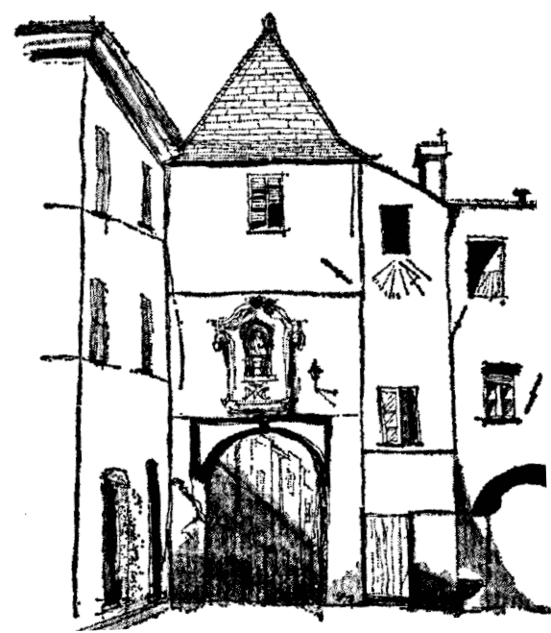

FORUM CULTURALE Borghetto Santo Spirito

Premio Borghetto Santo Spirito 2013
“UN RACCONTO PER L’ESTATE”
decima edizione

Scadenza iscrizioni al concorso: 30 Aprile 2013

Organizzazione: “Forum Culturale” di Borghetto Santo Spirito
Patrocinio: Comune di Borghetto Santo Spirito
Presidente “Forum Culturale”: Prof. Marco Viara
Indirizzo: Biblioteca Civica di Borghetto, Palazzo Pietracaprina,17052 Borghetto S. Spirito
E,mail: biblioteca@comuneborghetto.it ; tel.:0182/973016.
Segreteria conc.letterarioborghetto@virgilio.it
Informazioni: Dott.sa Barbara Faccini 0182.973016- 0182.940924
Sito Internet: www.comuneborghetto.it

Bando concorso
Sezioni: narrativa (solo racconti inediti)
Lunghezza opere ammesse: un racconto per una lunghezza massima di sei facciate dattiloscritte (corpo 11, interlinea 1,5, massimo novanta battute per riga, spazi inclusi e trentasei righe per pagina). Il mancato rispetto dei limiti sopraindicati determinerà la non ammissibilità del racconto al concorso.
Numero di copie e spedizione: otto copie, per posta (con il CD rom nel quale l’opera è stata salvata),(1) indirizzate a Forum Culturale di Borghetto S.Spirito (SV), c/o Biblioteca Civica, Palazzo Pietracaprina, 17052 Borghetto Santo Spirito (SV).
Le otto copie, CD rom compreso, prive dell’indicazione del nome dell’autore, dovranno essere contenute in busta chiusa ed anonima all’interno della quale dovrà essere inserita un'altra busta sigillata contenente i dati dell’autore, comprensivi dell’eventuale indirizzo di posta elettronica.
Ciascun partecipante potrà inviare un solo componimento La spedizione dovrà essere effettuata entro il 30 aprile 2013; farà fede il timbro postale.
Quota di adesione: € 20,00. Il pagamento potrà essere effettuato esclusivamente sul c.c.p n° 3423548 intestato a Forum Culturale con l’indicazione della causale: “Quota di partecipazione premio Borghetto S.Spirito” La ricevuta del versamento deve essere inviata assieme alle copie dattiloscritte ed inserita all’interno della busta contenente i dati dell’Autore.
Premi: primo classificato € 500,00; secondo classificato € 300,00; terzo classificato € 200,00. Targa di partecipazione per i primi tre classificati E’ prevista altresì la pubblicazione di un volumetto antologico nel quale saranno inseriti i primi venti racconti selezionati dalla giuria.
Premiazione: avverrà nel mese di luglio 2013 nei giardini della Sala Congressi in Borghetto Santo Spirito. La data esatta della premiazione sarà comunicata, per tempo, ai partecipanti a mezzo posta ordinaria o elettronica
Notizie sui risultati: I partecipanti riceveranno notizia dei risultati con comunicazione inviata a mezzo posta prioritaria od elettronica. I risultati saranno altresì comunicati al Club degli Autori, che provvederà a pubblicarli sul suo sito: www.club.it.,
Giuria. Presidente: Gerolamo Delfino, componenti:
Marco Viara, Alessandro Aschero, Graziella Frasca Gallo, Aldo Gianatti, Barbara Ponti, Cristiano Zunino.

(1) pena l’esclusione dal concorso
Il presidente del Forum
prof. Marco Viara

